

Παιδαγωγικές Ακολουθίες – Quandary
A3.4.

Ιανουάριος 2024
Helixconnect Europe

ΠΕΡΙΕΧΟΜΕΝΑ
1. ΠΑΙΔΑΓΩΓΙΚΕΣ ΑΚΟΛΟΥΘΙΕς – quandary 3
2. Παράρτημα – Ανάλυση του παιχνιδιού 12

1. ΠΑΙΔΑΓΩΓΙΚΕΣ ΑΚΟΛΟΥΘΙΕς – quandary
ΤΙΤΛΟΣ: quandary

Το Quandary είναι ένα διαδραστικό παιχνίδι λήψης αποφάσεων που βάζει τους παίκτες στο ρόλο ενός ηγέτη που λαμβάνει ηθικές αποφάσεις για μια φανταστική αποικία στον πλανήτη Braxos. Οι παίκτες καλούνται να αναλύσουν πολλαπλές προοπτικές, να ζυγίσουν επιχειρήματα και να καθορίσουν την καλύτερη πορεία δράσης για την κοινότητά τους. Το παιχνίδι προάγει την κριτική σκέψη, τον ηθικό συλλογισμό και τις δεξιότητες επίλυσης συγκρούσεων, ενώ ενθαρρύνει τους μαθητές να αναγνωρίσουν τις πολυπλοκότητες της διακυβέρνησης και της κοινωνικής ευθύνης.

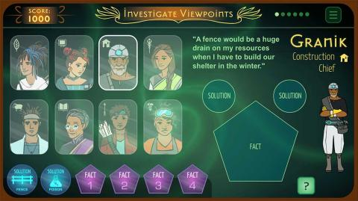

© Quandary Game

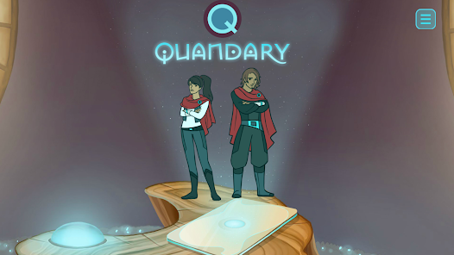
© Quandary Game

Διάρκεια: 2 μαθήματα
Μαθήματα: Πολιτική Αγωγή, Πολιτικές Επιστήμες, Κοινωνικές Επιστήμες
Θεματικές: Ηθική λήψη αποφάσεων, ηγεσία, κοινοτική διακυβέρνηση, επίλυση συγκρούσεων
ΣΒΑ: 16: Ειρήνη, Δικαιοσύνη και Ισχυροί Θεσμοί, 10: Λιγότερες Ανισότητες 4: Ποιοτική Εκπαίδευση
Διαστάσεις της σύγκρουσης μέσω του παιχνιδιού:
☒ κοινωνικός αντίκτυπος
☒ περιβαλλοντικός αντίκτυπος
☒ οικονομικός αντίκτυπος
☒ τεχνολογικός αντίκτυπος
Μαθησιακοί Στόχοι:
Αυτή η ακολουθία έχει ως στόχο να βοηθήσει τους μαθητές να αναπτύξουν δεξιότητες ηθικής σκέψης και λήψης αποφάσεων, εξερευνώντας τις πολυπλοκότητες της ηγεσίας και της διακυβέρνησης. Μέσα από διλήμματα μέσα στο παιχνίδι, οι μαθητές θα αναλύσουν διαφορετικές απόψεις, θα αξιολογήσουν τις συνέπειες των επιλογών τους και θα προβληματιστούν για το πώς η ηθική λήψη αποφάσεων εφαρμόζεται σε σενάρια του πραγματικού κόσμου.

Διαπροσωπικές δεξιότητες:
- Ηθικός συλλογισμός και κριτική σκέψη
- Επίλυση συγκρούσεων και διαμεσολάβηση
- Προοπτική και ενσυναίσθηση
- Ηγεσία και λήψη αποφάσεων

Τεχνικές ανάγκες & απαιτούμενο υλικό:
- Υπολογιστής με πρόσβαση στο διαδίκτυο
- Ηχεία και βιντεοπροβολέας (εάν υπάρχει)
- Βίντεο παιχνιδιού στο YouTube, εάν το παιχνίδι δεν είναι διαθέσιμο για τους μαθητές.
- Υλικό παιχνιδιού ρόλων (κάρτες χαρακτήρων, σενάρια ηθικών διλημμάτων)
Περαιτέρω ανάγνωση/Υλικό:
Βιβλίο: "The Righteous Mind: Why Good People Are Divided by Politics and Religion" by Jonathan Haidt
Επίσημοι εκπαιδευτικοί πόροι: https://quandarygame.org/resources

Φάση Προετοιμασίας

Για την εισαγωγή του μαθήματος, οι μαθητές θα παρακολουθήσουν μια επισκόπηση του Quandary και του ρόλου του ως προσομοίωσης λήψης ηθικών αποφάσεων. Δείξτε ένα σύντομο κομμάτι από το παιχνίδι (gameplay) και συζητήστε τους μηχανισμούς του, δίνοντας έμφαση στο πώς οι παίκτες πρέπει να εξετάζουν διαφορετικές προοπτικές για να προβαίνουν σε τεκμηριωμένες επιλογές. Ζητήστε από τους μαθητές να προβληματιστούν σχετικά με τη λήψη αποφάσεων στη δική τους ζωή: Πώς παίρνετε δύσκολες αποφάσεις; Ποιοι παράγοντες επηρεάζουν τις επιλογές σας;

Στη συνέχεια, βάλτε τους μαθητές να κατεβάσουν το παιχνίδι πριν από το μάθημα (οι κωδικοί QR παρέχονται παρακάτω) και να δημιουργήσουν τους χαρακτήρες τους. Ετοιμάστε εκ των προτέρων τα φύλλα χαρακτήρων και ζητήστε από τους μαθητές να συμπληρώσουν τις πληροφορίες με τους χαρακτήρες που δημιούργησαν.

Φάση του Παιχνιδιού

Αρ. Μαθήματος | Περιγραφή σε Βήματα | Μέθοδος Διδασκαλίας | Υλικό/Τεχνολογικές Απαιτήσεις
1 | Βήμα 1: Εάν υπάρχουν διαθέσιμες συσκευές, οι μαθητές θα παίξουν το Quandary σε ζευγάρια για 15 λεπτά, παίρνοντας αποφάσεις και συζητώντας τη διαδικασία σκέψης τους. Εάν όχι, προβάλλετε μια μαγνητοσκοπημένη λειτουργία διεξαγωγής του παιχνιδιού. | Ατομική εργασία/Μικρές ομάδες | Projector, YouTube video, ηχεία, σύνδεση στο διαδίκτυο, κινητά τηλέφωνα
1 | Βήμα 2: Οι μαθητές συμπληρώνουν τα φύλλα χαρακτήρων και καταγράφουν τα διλήμματα που αντιμετώπισαν στο παιχνίδι και αιτιολογούν τις αποφάσεις τους με βάση ηθικούς συλλογισμούς. | Ατομική εργασία/Μικρές ομάδες | Φύλλα Χαρακτήρων
1 | Βήμα 3: Παιχνίδι ρόλων: Οι μαθητές αναλαμβάνουν τους ρόλους των χαρακτήρων τους στο πλαίσιο της αποικίας και συζητούν τις απόψεις τους παίζοντας το παιχνίδι. | Ολομέλεια | Φύλλα Χαρακτήρων
1 | Βήμα 4: Όταν τελειώσει το παιχνίδι, βάλτε τους μαθητές να αναλύσουν τις επιλογές τους και να τις συγκρίνουν με τις επιλογές των συμμαθητών τους. Κατευθύνετε τη συζήτηση προς τη σύγκρισή τους με ηθικά διλήμματα του πραγματικού κόσμου στην ηγεσία και τη διακυβέρνηση. | Ολομέλεια | Φύλλα Χαρακτήρων
1 | Βήμα 5: Με βάση το παραπάνω βήμα, χωρίστε τους μαθητές σε ομάδες με βάση τις λύσεις που επέλεξαν στο παιχνίδι. Κάντε μια συζήτηση σχετικά με το πώς κατέληξαν στην εν λόγω λύση και κατά πόσο διαφορετικές συνθήκες θα μπορούσαν να αλλάξουν τη γνώμη τους. | Μικρές Ομάδες | Παιχνίδι ρόλων
1 | Βήμα 6: Πρακτική Εξάσκηση: Οι μαθητές, χωρισμένοι σε ομάδες, μπορούν να δημιουργήσουν αφίσες (σε χαρτιά Α4, Α3, Α2) με τον τίτλο «Αλλάζω γνώμη». Στη συνέχεια, βάλτε τους να συζητήσουν και ορίστε έναν αρχηγό ανά ομάδα, ο οποίος θα προσπαθήσει να πείσει τους άλλους να συνταχθούν με την πλευρά τους. Οι μαθητές που νιώθουν ότι πείθονται μπορούν να ενταχθούν στην άλλη ομάδα. Στο τέλος, κερδίζει η ομάδα που έχει τους περισσότερους μαθητές και έχει επιδείξει εξαιρετικές ικανότητες πειθούς. | Μικρές Ομάδες | Υλικά ζωγραφικής

Φάση Αναστοχασμού

Αρ. Μαθήματος | Περιγραφή σε Βήματα | Μέθοδος Διδασκαλίας | Υλικό/Τεχνολογικές Απαιτήσεις
2 | Βήμα 7: Συνέχιση του παιχνιδιού ρόλων: Ζητήστε από τους μαθητές να γυρίσουν πίσω στις αποφάσεις που ελήφθησαν στο παιχνίδι. Στη συνέχεια, αναθέστε στους μαθητές το ρόλο ενός πολίτη που επηρεάζεται από τις αποφάσεις της ηγεσίας στο παιχνίδι, απαιτώντας τους να αξιολογήσουν την αποτελεσματικότητα της ηγεσίας από πολλαπλές οπτικές γωνίες. | Ολομέλεια | Παιχνίδι ρόλων,  Γραφική ύλη
2 | Βήμα 8: Αυτοαξιολόγηση: Βάλτε τους μαθητές να βαθμολογήσουν τις δικές τους ηγετικές επιλογές με βάση το βήμα 7. Αφήστε τους να εξηγήσουν το σκεπτικό πίσω από τη βαθμολογία. | Ατομικά | Φύλλα Χαρακτήρων, Ημερολόγια/ σημειωματάρια
2 | Βήμα 9:  Τελική συζήτηση: Πώς μπορεί η ηθική λήψη αποφάσεων στον τομέα της διακυβέρνησης να οδηγήσει σε μια δίκαιη και ισότιμη κοινωνία  Ενισχύστε τη συζήτηση συνδέοντας το θέμα αυτό με την ύλη που διδάσκονται οι μαθητές αυτή τη στιγμή από την Ιστορία, την Οικονομία ή την Πολιτική Αγωγή. | Ολομέλεια | Ημερολόγια/ σημειωματάρια

Θυμηθείτε να καλλιεργήσετε ένα περιβάλλον όπου οι μαθητές αισθάνονται άνετα να συζητούν ηθικά διλήμματα και να δικαιολογούν τις επιλογές τους.

Αντίγραφα Προτύπων:

- Κωδικοί QR:

Συσκευές Android (Google Play):



Συσκευές IOS (Play Store):



- Φύλλο Χαρακτήρων:

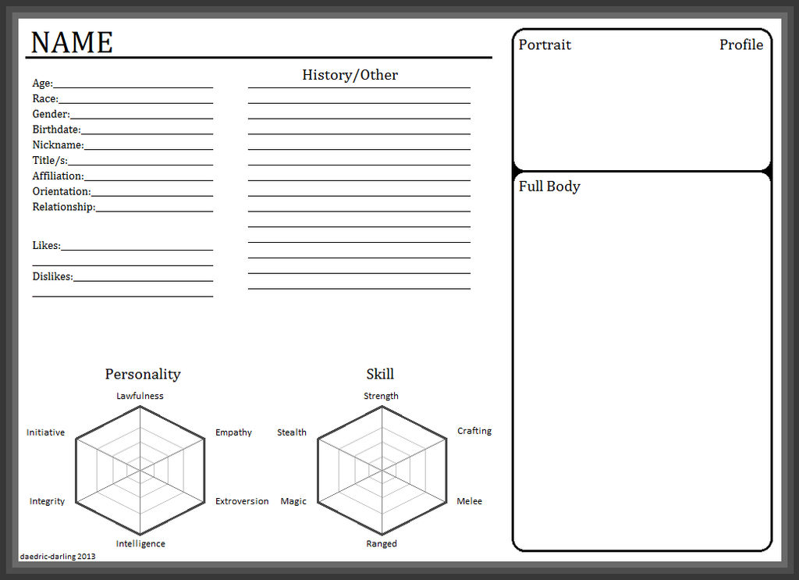
DeviantArt

- Παιχνίδι Ρόλων:

Παράδειγμα από ένα poster:



2. παραρτημα – αναλυση του παιχνιδιου
Quandary
Προκειμένου να διευκολυνθεί η ανάλυση των επιλεγμένων βιντεοπαιχνιδιών, καταρτίστηκε ένας πίνακας αναφοράς, ο οποίος αναλύει τα κύρια χαρακτηριστικά που πρέπει να ληφθούν υπόψη σε κάθε μία από αυτές τις τέσσερις κατηγορίες.

Τίτλος
Πλατφόρμα | Windows PC
Γλώσσα | Αγγλικά
Αριθμός παιχνιδιών | 1
Συνολικός χρόνος παιχνιδιού | 2
Σύντομη Περιγραφή | Είσαι ένας εν ενεργεία κυβερνήτης του Προγράμματος Αποικιακής Επέκτασης, εντεταλμένος με την επίλυση των συγκρούσεων ανάμεσα στον πληθυσμό της αποικίας.

Πτυχή | Κριτήρια αξιολόγησης
Ευχρηστία (ανάλυση τεχνικής ορθότητας και ευκολίας χρήσης) | - Είναι εύκολο να μάθετε και να παίξετε το παιχνίδι;  - Ναι είναι αρκετά απλό.  - Είναι η διεπαφή χρήστη (χειριστήρια και πλοήγηση) σαφής και προσαρμοσμένη στο κοινό-στόχο;  - Είναι πολύ παραστατική και ελκυστική.  - Εφαρμόζονται επιλογές προσβασιμότητας;  - Το παιχνίδι απαιτεί μόνο την κίνηση του ποντικιού χωρίς να υπάρχει πίεση χρόνου οπόταν θα έλεγα ότι είναι αρκετά προσβάσιμο.  - Είναι η ταχύτητα απόκρισης του παιχνιδιού ακριβής και γρήγορη;  - Ναι, είναι αρκετά γρήγορη και ακριβής.  - Είναι ξεκάθαρα τα μηνύματα του παιχνιδιού;  - Ναι.  - Υπάρχουν οδηγίες;  - Ναι. Τα tutorials έχουν τη μορφή κόμικς.  - Υπάρχει δυνατότητα αποθήκευσης του παιχνιδιού;  - Το παιχνίδι αποθηκεύεται αυτόματα.  - Υπάρχουν τυχόν σφάλματα;  - Δεν αντιμετώπισα κανένα κατά τη διάρκεια του παιχνιδιού.
Gameplay (ανάλυση του παιχνιδιού και των αφηγηματικών δομών του παιχνιδιού και του τρόπου με τον οποίο ο σχεδιασμός του παιχνιδιού παράγει νόημα) | Καταφέρατε να ολοκληρώσετε το παιχνίδι (ναι/όχι: γιατί  -Ναι. Υπάρχουν 4 διλήμματα για να λύσει ο παίκτης, με αποτέλεσμα να μπορεί να το ολοκληρώσει άνετα σε λιγότερο από 2 ώρες.  - Διάρκεια (ανά επίπεδο/αποστολή ή σε όλο το παιχνίδι)  - 15-30 λεπτά ανά δίλημμα , μέχρι 2 ώρες.  - Βαθμός διαδραστικότητας (οι αποφάσεις του παίκτη παίζουν καθοριστικό ρόλο στην έκβαση του παιχνιδιού);  - Οι αποφάσεις των παικτών παίζουν καθοριστικό ρόλο, καθώς λαμβάνουν υπόψη τους όλες τις απόψεις της κοινότητας και πραγματοποιούν την τελική απόφαση, η οποία επηρεάζει τα αποτελέσματα της αποστολής.  - Είναι ικανοποιητικός ο ρυθμός του παιχνιδιού;  - Ναι.  - Βαθμός αφήγησης (υψηλός/μέτριος/χαμηλός)  - Πολύ υψηλό, το παιχνίδι κάνει πραγματικά μια προσπάθεια να σας παρουσιάσει τους χαρακτήρες της αποικίας και να σας εντάξει στο ρόλο του κυβερνήτη.  - Παρουσία αφηγητή: ναι/όχι  - Υπάρχουν φωνητικές παρεμβάσεις (voice overs) χαρακτήρων και γραπτές αφηγήσεις.  - Παρουσίαση και ρόλος του κύριου χαρακτήρα (χαρακτηριστικά και ιδιότητες του χαρακτήρα/avatar)  - Εσείς είστε ο κύριος χαρακτήρας και οι αποφάσεις ή τα χαρακτηριστικά σας επηρεάζουν το τελικό αποτέλεσμα.  - Απεικόνιση και ρόλος του ανταγωνιστή (χαρακτηριστικά και ιδιότητες)  - Δεν υπάρχει κάποιος ουσιαστικός ανταγωνιστής, αλλά διλήμματα χωρίς σαφείς σωστές απαντήσεις.  - Παρουσίαση του σκηνικού (του κόσμου στον οποίο αναπτύσσεται ο χαρακτήρας)  - Είναι ο πρώτος ανθρώπινος οικισμός στον πλανήτη Braxos, 32 έτη φωτός μακριά από τη Γη.  - Διάσταση/χρονικότητα: χρονική περίοδος που καλύπτει η ιστορία και τα χαρακτηριστικά της (φανταστική/πραγματική, παγκόσμια/τοπική κ.λπ.)  - Πρόκειται για ένα έργο επιστημονικής φαντασίας, με αδιευκρίνιστη χρονική περίοδο, αλλά βλέπουμε ξεκάθαρα έναν προηγμένο πολιτισμό ικανό να ταξιδεύει με την ταχύτητα του φωτός.  - Αποστολή (ποιες είναι οι βασικές ενέργειες για να κερδίσετε/ολοκληρώσετε το παιχνίδι);  - Να βρεθεί μια λύση στο πρόβλημα των αποικιών, η οποία μπορεί να έχει ή να μην έχει κατά νου το συμφέρον τους.  - Ποιοι είναι οι έμμεσοι/ απώτεροι στόχοι του παιχνιδιού;  - Έχει σχεδιαστεί για να διδάξει στους παίκτες τη λήψη ηθικών αποφάσεων, την κριτική σκέψη και τη λήψη διαφορετικών οπτικών γωνιών.  - Ποιες είναι οι κύριες προκλήσεις/εμπόδια που αντιμετωπίζει ο πρωταγωνιστής;  - Ο πρωταγωνιστής αντιμετωπίζει ηθικά διλήμματα και πρέπει να λάβει δύσκολες αποφάσεις που εξισορροπούν τα αντικρουόμενα συμφέροντα εντός της αποικίας. Παλεύει επίσης με τις περιορισμένες πληροφορίες, τις αντικρουόμενες οπτικές γωνίες και τις μακροπρόθεσμες συνέπειες των επιλογών του στη συνοχή της κοινότητας.  - Είναι οι μηχανισμοί του παιχνιδιού κατάλληλοι για το περιεχόμενο και τους έμμεσους στόχους;  - Ναι.  - Συμφωνείτε με το σύστημα επιβράβευσης (κίνητρα για δράση);  - Η επιβράβευση είναι το ίδιο το αποτέλεσμα, το να βλέπεις τις συνέπειες των πράξεών σου.  - Πώς λειτουργεί το σύστημα ανατροφοδότησης (κείμενο, ηχητικά ή οπτικοακουστικά σχόλια που δίνονται στον παίκτη για ορισμένες ενέργειες);  - Υπάρχουν οπτικές και ακουστικές ενδείξεις που παρέχουν στον παίκτη ανατροφοδότηση σχετικά με τις ενέργειές του.  - Γενική ιστορία (περιγραφή της ιστορίας του παιχνιδιού στο σύνολό της)  - Οι παίκτες αναλαμβάνουν το ρόλο ενός ηγέτη αποικίας στον μακρινό πλανήτη Braxos, όπου πρέπει να αντιμετωπίσουν διάφορα ηθικά διλήμματα που επηρεάζουν το μέλλον της αποικίας. Συγκεντρώνοντας στοιχεία, ακούγοντας διαφορετικές απόψεις και λαμβάνοντας δύσκολες αποφάσεις, οι παίκτες διαμορφώνουν την ανάπτυξη και την ευημερία της κοινότητάς τους.

Περιεχόμενο (ανάλυση του περιεχομένου του παιχνιδιού και των μηνυμάτων που μεταφέρει σχετικά με τον στόχο) | - Ποιες είναι οι θεματικές του παιχνιδιού;  - Το Quandary περιλαμβάνει θεματικές όπως η ηθική λήψη αποφάσεων, η ηγεσία, η επίλυση συγκρούσεων και η κατανόηση διαφορετικών των διαφορετικών οπτικών.  - Τι είδους προβληματισμός, γνώσεις, δεξιότητες, ικανότητες, ευαισθητοποίηση αναπτύσσονται;  - Το Quandary αναπτύσσει διάφορες βασικές δεξιότητες και ικανότητες, όπως:
 | - Ηθικός συλλογισμός: Οι παίκτες μαθαίνουν να αναλύουν ηθικά διλήμματα και να λαμβάνουν τεκμηριωμένες αποφάσεις.
 | - Κριτική σκέψη: Το παιχνίδι προάγει τη λογική ανάλυση, την αξιολόγηση των αποδεικτικών στοιχείων και την επίλυση προβλημάτων.
 | - Λήψη διαφορετικών οπτικών: Ενισχύει την ενσυναίσθηση και την ικανότητα να κατανοεί και να σέβεται διαφορετικές απόψεις.
- Επίλυση συγκρούσεων: Οι παίκτες εξασκούνται στην επίλυση διαφορών και στην εξισορρόπηση ανταγωνιστικών συμφερόντων εντός μιας κοινότητας.
- Ηγεσία και υπευθυνότητα: Το παιχνίδι ενισχύει την ευαισθητοποίηση σχετικά με τον αντίκτυπο των αποφάσεων στους άλλους και τη σημασία της ευημερίας της κοινότητας.
- Υπάρχει ρητή χρήση των πηγών πληροφόρησης;
- Ενθαρρύνεται ρητά η χρήση πηγών πληροφόρησης στο πλαίσιο του παιχνιδιού.
- Πιστεύετε ότι ο παίκτης μπορεί να λάβει το επιδιωκόμενο μήνυμα χωρίς εξωτερική βοήθεια;
- Ναι, καθώς το παιχνίδι έχει σχεδιαστεί για να καθοδηγεί τους παίκτες κατά τη διαδικασία λήψης αποφάσεων.
- Αλλάξατε τις πεποιθήσεις/απόψεις σας ή μάθατε κάτι καινούργιο αφού παίξατε το παιχνίδι;
- Απέκτησα νέες γνώσεις σχετικά με τη λήψη ηθικών αποφάσεων και την πολυπλοκότητα της ηγεσίας.

Διδακτικός πόρος (ανάλυση του παιχνιδιού ως διδακτικού πόρου) | - Περιλαμβάνονται δεξιότητες του 21ου αιώνα:  ☐ Κριτική σκέψη  ☐ Δημιουργικότητα  ☐ Συνεργασία  ☐ Επικοινωνία  ☐ Πληροφοριακή παιδεία  ☐ Γραμματισμός στα μέσα ενημέρωσης  ☐ Τεχνολογική παιδεία  ☐ Ευελιξία  ☐ Ηγεσία  ☐ Πρωτοβουλία  ☐ Παραγωγικότητα  ☐ Κοινωνικές δεξιότητες  - Πτυχές που καλύπτονται:  - Κοινωνικές  - Περιβαλλοντικές  - Τεχνολογικές  - Οικονομικές  - Συσχέτιση με τις θεματικές του Intergames:  - Περιβαλλοντικές Επιστήμες  - Πολιτική αγωγή  - Τέχνη  - Ιστορία  - Οικονομικά  Ικανότητες (γνώσεις που αποκτά ο εκπαιδευόμενος)  1. Λήψη ηθικών αποφάσεων: Κατανόηση του τρόπου ανάλυσης ηθικών διλημμάτων και εξέταση των επιπτώσεων των διαφόρων επιλογών σε μια κοινότητα.  2. Δεξιότητες κριτικής σκέψης: Αξιολόγηση στοιχείων, εντοπισμός προκαταλήψεων και διατύπωση αιτιολογημένων κρίσεων με βάση τις πληροφορίες που παρουσιάζονται.  3. Δεξιότητες επικοινωνίας: Συμμετοχή με διάφορους χαρακτήρες και διατύπωση αποφάσεων, γεγονός που ενισχύει την κατανόηση του αποτελεσματικού διαλόγου και της διαπραγμάτευσης.  4. Δεξιότητες επίλυσης συγκρούσεων: Εκμάθηση διαμεσολάβησης διαφορετικών απόψεων και επίλυσης διαφορών, διατηρώντας παράλληλα τη συνοχή της ομάδας.  5. Ενσυναίσθηση και λήψη διαφορετικών απόψεων: Αναγνώριση και εκτίμηση των διαφορετικών απόψεων, γεγονός που προάγει τη μεγαλύτερη εκτίμηση της πολυπλοκότητας των κοινωνικών δυναμικών.  - Συνθήκες επίλυσης προβλημάτων (τρόπος σκέψης για την επίλυση προβλημάτων: αναπαραγωγική μνήμη, παραγωγική δημιουργικότητα)  - Οι παίκτες ενθαρρύνονται να σκέφτονται δημιουργικά σχετικά με ηθικά διλήμματα, να διερευνούν πολλαπλές οπτικές και να επινοούν λύσεις που βασίζονται σε συλλογισμούς και όχι απλώς στην ανάκληση γεγονότων.  - Ανάγκη για προηγούμενη γνώση (όχι/ναι: λεπτομέρειες)  - Όχι, αλλά ενώ το παιχνίδι εισάγει τις έννοιες του με σαφήνεια, μια βασική κατανόηση της ηθικής, των διαδικασιών λήψης αποφάσεων και της κοινωνικής δυναμικής μπορεί να ενισχύσει την εμπειρία και την κατανόηση του παίκτη.  - Καμπύλη Μάθησης (επίπεδο δυσκολίας: χαμηλό, μέτριο, δύσκολο)  - Μέτριο. Το παιχνίδι παρουσιάζει δύσκολα διλήμματα που απαιτούν κριτική σκέψη και ηθικό συλλογισμό, τα οποία μπορεί να χρειαστούν χρόνο για την αποτελεσματική πλοήγηση, ειδικά για τους νεότερους παίκτες ή όσους δεν είναι εξοικειωμένοι με τέτοιες έννοιες.  - Δυνατότητα ομαδικής εργασίας (ναι/όχι- λεπτομέρειες)  - Ναι, Το παιχνίδι μπορεί να παιχτεί σε ομαδικό περιβάλλον, όπου οι παίκτες συζητούν διλήμματα και αποφάσεις, διευκολύνοντας τη συνεργατική μάθηση και ενισχύοντας τη διερεύνηση διαφορετικών απόψεων.  - Περιλαμβάνει οδηγό διδασκαλίας (πληροφορίες για τους εκπαιδευτικούς με συμβουλές και παραδείγματα για την εφαρμογή στην τάξη);  - Ναι. Το Quandary περιλαμβάνει πόρους για εκπαιδευτικούς, παρέχοντας συμβουλές και παραδείγματα για την εφαρμογή στην τάξη, βοηθώντας τους εκπαιδευτικούς να ενσωματώσουν το παιχνίδι σε μαθήματα ηθικής, ηγεσίας και κριτικής σκέψης.  - Δυνατότητα αξιολόγησης από τους εκπαιδευτικούς (όχι/ναι: διευκρινίστε)  - Ναι. Οι εκπαιδευτικοί μπορούν να αξιολογήσουν την κατανόηση και τις δεξιότητες των μαθητών μέσω συζητήσεων, αναστοχασμών και παρατηρήσεων κατά τη διάρκεια του παιχνιδιού, επιτρέποντας την αξιολόγηση του ηθικού συλλογισμού τους και των διαδικασιών λήψης αποφάσεων.

